Аудит сайта

- Вводная информация
  - Доменное имя:
  - Система управления: Редактор SU
  - Хостинг: tel.ru (217.147.31.98)
Выбор хостинга часто влияет на скорость загрузки страниц сайта, доступность в течении суток и отказоустойчивость в зависимости от одновременного количества подключений. Скорость загрузки страниц влияет на конверсию и ранжирование (позиции сайта по поисковым фразам). Также следует обратить внимание на территориальное размещение серверов хостинга, если компания оказывает услуги по Москве то и сервера должны располагаться в Москве.
1.4. Дата регистрации домена: 2001.11.23
Практика показывает, что молодые сайты очень редко достигают верхних строчек в топе, особенно по средне частотным и высокочастотным запросам. Для молодых сайтов (возраст от 1 до 3 лет) зачастую наравне с оптимизацией необходимо использовать Яндекс Директ для привлечения естественного траффика и повышения доверия к сайту со стороны ПС.
1.5. Дата индексации главной страницы и основных страниц сайта: 03.03.2007
Наравне с датой регистрации домена, большую роль играет дата первой индексации продвигаемой страницы. Часто дата регистрации домена и продвигаемых страниц существенно отличается.

1.6. Регион сайта в «Яндексе»: Москва
Существует ряд признаков, по которым поисковые системы определяют регион сайта. Иногда регион может быть определен с ошибкой. Некорректное определение региона сайта отрицательно сказывается на позициях сайта в регионе продвижения.
1.7. Параметры сайта ТИЦ и PR – 300/3
Нулевые значения ТИЦ и PR могут свидетельствовать о небольшом возрасте сайта, отсутствии входящих ссылок или на наличие санкций со стороны поисковых систем (при наличии входящих ссылок)
1.8. Проиндексирован в поисковых системах (с www или без www). Наличие общего 301 редиректа. с www, редиректа нужно поставить
Наличие в индексе страниц сайта с www и без - это фактические дубли страниц. Дубли страниц затрудняют продвижение
1.9. Соотношение ссылок с доноров/всего входящих ссылок 297/200
Наличие входящих ссылок на сайт с хороших сайтов-доноров повышает доверие к сайту и может способствовать увеличению позиций по продвигаемым запросам.

- Техническая информация

  - Наличие санкций на сайт со стороны ПС. Фильтры Яндекса:
    - Возраст домена (молодой сайт) - нет
Возраст сайта до 1 года (в некоторых тематиках – до 3 лет). Позиции сайта растут очень медленно, в основном по НЧ запросам.
    - Ссылочный взрыв - нет
Резкий рост ссылочной массы за короткий промежуток времени. Ссылки не влияют на позиции сайта, даже по НЧ запросам
    - Запрещенный контент (свастика, эротика, нарушение законодательство РБ/РФ и т.д.) – не обнаружен
Сайт теряет трафик по всем запросам, кроме своей тематики

    - АГС-40 - нет
Количество страниц в индексе резко сокращается (как правило, до 10). Накладывается за неуникальный контент (генерируемый, рерайт, синонимайз), большое количество внешних ссылок на странице и сайте, отсутствие естественного трафика на сайт.
    - Аффилиат - нет
Наличие у компании несколько сайтов одинаковой тематики. Факторы, которые могут стать причиной наложения на сайт фильтра:
- совпадают частично названия у доменов
- совпадает ссылочная масса
- совпадение в IP
- совпадают данные об организации на сайте и в справочных
- сайты ссылаются друг на друга
- совпадение информации о владельцах
- совпадает контент
- совпадают контактные данные
- совпадают адреса и названия организации
- совпадают цены и товарные предложения
- совпадает адрес самовывоза
- совпадения в яндекс.маркет и контекстной рекламе

    - Текстовый спам – не обнаружен
Падение позиций по продвигаемым запросам за чрезмерное вхождение запроса на продвигаемой странице

- Хостовые факторы

3.1 Корректность использования 301 редиректов. Отсутствие 302 редиректов – нет. Нужно исправить тех ошибки
Ошибки при использовании редиректов могут привести к потере статического веса, смене входных страниц и даже выпадению сайта из индекса.
3.2. Проверка корректности использования 4** ошибок. Наличие обработчика несуществующих страниц – есть ошибки. Нужно исправить
Наличие 404 ошибок может приводить к потере денег, снижению лояльности пользователей, выпадения части сайта из индекса и потерь статического веса.
4. Индексация
4.1. Наличие в индексе дублей страниц – да
Индексация особенно важна для больших проектов. Если в индекс попадают мусорные страницы (дубликаты, страницы с ошибками, пустые страницы), важные страницы (продвигаемые) получают меньше статического веса. Если в индекс не попадают важные страницы, сайт недополучает трафик.
4.2. Наличие сессии в урле - нет
Зачастую на форумах урл страницы меняется в зависимости от сессии (пользователя). Наличие сессии в урле приводит к появлению в индексе дублей страниц, что негативно сказывается на позициях сайта в поисковых системах

4.3. Наличие и корректность файла robots.txt – есть, составлен с ошибками. Требуются корректировки
Обязательно наличие инструкций для роботов Яндекса, Google и всех роботов. Яндекс и Google используют различные директивы в robots.txt, инструкции для них следует писать отдельно. Все страницы, которые должны быть проиндексированы, должны быть открыты. Технический страницы необходимо закрыть от индексации. Наличие ссылки на карту сайта для ускорения индексации страниц сайта. Обязательно указание основного зеркала для Яндекса. Из-за ошибки в robots.txt весь сайт может быть исключен из индекса.
4.4. Сравнение количества страниц в Яндексе и Google – 283/442
Соотношение количества проиндексированных страниц в ПС должно стремиться к 1. Значительное расхождение проиндексированных страниц в различных поисковых системах может говорить о: наличии фильтров со стороны одной из ПС, наличии в индексе одной из ПС «технических страниц» или «дублей».
4.5. Наличие Sitemap.xml – есть, составлена не корректно – нужны правки
С помощью файла Sitemap вы можете сообщить Яндексу, какие страницы вашего сайта нужно индексировать, как часто обновляется информация на страницах, а также индексирование каких страниц наиболее важно. Подробнее http://help.yandex.ru/webmaster/?id=1007070

5. URL факторы
5.1. Наличие ключевых слов в домене - да
Наличие ключевого слова в имени домена оказывает значительное влияние на ранжирование.
5.2. Наличие ключевых слов в URL. Все адреса страниц написаны на одно языке - да
Наличие ключевого слова в URL оказывает влияние на ранжирование.
5.3. Иерархия URL-структуры сайта - да
По URL пользователь должен понимать, где находится, а поисковая система должна видеть вложенность страниц между разделами и принадлежность страницы к определенному типу

6. HTML
6.1. Наличие ошибок html в верстке – в большом количестве скрипты, стили, некорректное использование тегов
Существует свод правил, используя которые, поисковые системы распознают верстку на сайте. Например, тег H1 выделяет главный заголовок в тексте страницы. Некоторые специалисты используют теги не по их истинному назначению, например, выделяя с помощью тега H1 элементы меню.
6.2. Наличие скриптов и css инструкций внутри страницы - да
Вынесение кода в отдельные файлы позволяет оптимизировать работу сервера, расход трафика и скорость загрузки страниц.

7. Контент

7.1. Поиск дублей страниц – есть, например, дубль главной
Необходимо найти все возможные дубли страниц сайта и перенастроить сервер таким образом, чтобы только 1 страница главного зеркала была индексируемой.

7.2. Поиск пустых страниц - да
Наличие на сайте пустых страниц (без контента или с недостаточного) отрицательно сказывается на позициях сайта и снижает доверие со стороны пользователей и поисковых систем.
На некоторых сайтах можно найти страницы с пустыми TITLE. При таком раскладе продвигаемые страницы теряют в релевантности, потому что содержимое TITLE имеет значительное влияние на ранжирование страницы.

7.4. Проверка текстов на грамматические ошибки и опечатки - есть
Наличие орфографических и грамматических ошибок снижает доверие пользователей к сайту.
8. Развитие сайта и общие рекомендации
- Добавление баннеров на страницы сайта;
- Размещение новостей чаще 1 раза в месяц;
- Размещение статей;
- Привлечение трафика с использованием Яндекс Директа;
- Изменение дизайна (редизайн сайта) – можно отдельных элементов. Важно внести корректировки в дизайн главной страницы. Основные услуги должны быть видны на первом экране сайта.
- Обратный звонок;
- Он-лайн консультации;
- Внедрение формы обратной связи на сайт;
- Система «вопрос-ответ»;
- Внедрение блока «отзывы» на товары;
- Внедрение блока «отзывы» на отдельную страницу сайта (общие отзывы);
- Внедрение микроразметки на сайт;

Совету по увеличению посещаемости на сайт и росту конверсии

- Работа со страницей /about. Текст на странице слишком размытый. Первая часть не о коллегии, а скорее о проблемах современной подготовки адвокатов и профессионализма отдельно взятых «специалистов». Советуем переписать текст, разместить информацию кратко и по существу.
- Отметим, что было бы очень желательно добавить на страницу информацию о количестве адвокатов в коллегии, примерное количество дел. Просим также проверить, корректно ли указаны основные направления деятельности коллегии.
Текущий текст со страницы (большую часть) мы советуем перенести в раздел «статьи».
Требования к содержанию страницы «О компании» - в приложении.
- На сайте обязательно нужно продублировать отзывы реальных клиентов о работе коллегии (можно смотреть тут). Советуем создать новый раздел, добавить отзывы, оставить ссылки на первоисточники (важно, что есть положительные отзывы о работе коллегии на трастовых ресурсах. Следует воспользоваться данным преимуществом).
- Рекомендуем на сайте указать данные о председателе коллегии. Информация не является закрытой и есть в доступе на других сайтах. Например, тут …, …, …. и других ресурсах. Отсутствие официальных данных о председателе коллегии на сайте снижает общее доверие пользователей. А, значит, снижает и количество обращений с сайта.
- Изменить дизайн страниц «Вопрос-ответ». Текущий вариант не очень удобен для восприятия. Мы считаем, что будет полезно добавить под каждым ответом информацию о том, что Коллегия может оказать квалифицированную помощь по вопросам данного направления (макет в приложении).
- Важно на страницах «Как выбрать адвоката» четко выделять признаки профессионального адвоката и признаки адвоката не профессионального. При этом не стоит забывать, что в таких статьях можно и нужно рекламировать коллегию.
- Статья «Апелляция, кассация, надзор. Работа адвоката в вышестоящих инстанциях» (/apellyaciya-kassaciya-nadzor-rabota-advokata-v-vishestoyashih-instanciyah). Заголовок не соответствует содержимому статьи. Текст размыт, не понятно, что же такое «апелляция», как подать на апелляцию, что стоит делать и т.д. То есть текст малоинформативен и малополезен людям. Советуем переписать.
- Отмечу, что большое количество текстов изобилует различного рода сравнениями и оборотами, не всегда уместными на сайтах данного типа. Цель – дать пользователю нужную информацию и убедить его в том, что Ваша коллегия адвокатов - та организация, где человеку окажут профессиональную помощь.
- Тексты всех страниц с услугами необходимо перечитать, на каждой услуге непосредственно указать (кратко и четко), какие типы вопросов Вы решаете. Например, на странице «Семейные споры» (/semeynie-spori) нет четкого описания, какие конкретно семейные споры вы готовы решить. Мы полагаем, что логичнее написать так:
«… коллегия адвокатов предлагает свою помощь в решении следующих вопросов семейного права:
- развод;
- признание брака не действительным;
- раздел имущества бывших супругов;
- заключение, удостоверение, прекращение, признание недействительным брачного договора;
- определение места жительства ребенка при разводе;
- определение порядка общения с ребенком;
- определение и оспаривание отцовства;
- лишение родительских прав;
- ограничение родительских прав;
- взыскание алиментов;»
Подчеркну, что в данных вопросах нам крайне нужна ваша помощь в определении сферы деятельности и правильной формулировке направлений.
10. Выбор направлений. Стоит помнить, что часто люди ищут адвоката по какому-либо вопросу не так, как это представляется правильным профессионалу. Например, человек с юридическим образованием будет искать «адвокат по семейному праву» (43 показа в Яндексе), а большинство пользователей – «адвокат по разводам» (185 показов в яндексе), «адвокат по алиментам» (38 чистых показов).
11. Важно, чтобы все страницы, на которые стоят ссылки с главной, были хорошо проработаны и продуманы. Например, с главной стоит ссылка на статью «Как вести себя на допросе» (/articles/povedenie-pri-doprose). Статья, безусловно, полезная, но имеет ряд недостатков:
- текст не структурирован (неудобно для восприятия);
- текст содержит много вводных слов, что крайне нежелательно для продвижения, поскольку размывает тематичность статьи. Для приведенной выше статьи значение «воды» близко к 70%, что крайне нежелательно. Мы приводим Вам откорректированный нами текст и характеристики для него ниже. Также мы считаем, что необходимо в конце статьи сделать баннер (по аналоги с п. 4), в котором указать, что вы оказываете услуги по защите клиентов по уголовным делам.
Вот данные:
До минимальной чистки текста:
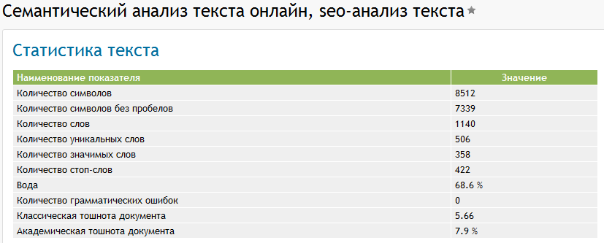

После:
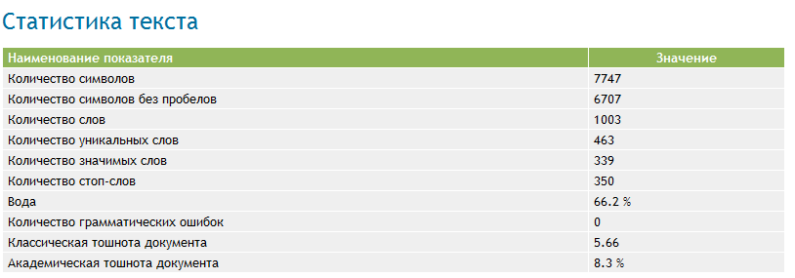
- Страницы судебной практики (например, /news/sroki-iskovoy-davnosti-pri-osparivanii-sdelok-inaya-situaciya) – обязательное выделение структуры текста + размещения баннера с услугами коллегии по вопросам данного направления и телефон для записи/обращения.
- Изменения на страницах с услугами (см. макет)
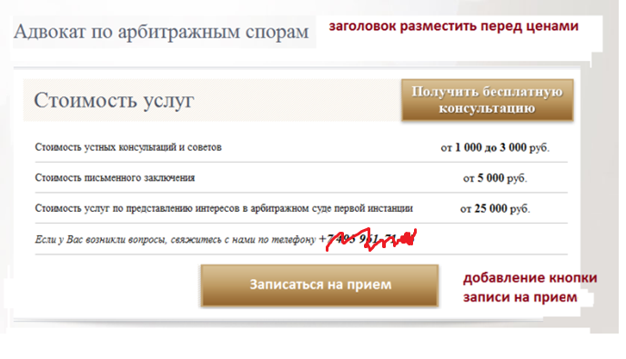
- Работа со сниппетами. Необходимо провести работы по улучшению привлекательности сниппетов сайта в выдаче Яндекса.
Например, по запросу «Адвокат по семейным делам в Москве»
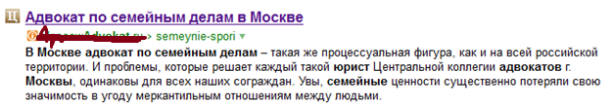
В сниппете – приведены размышления, не говорящие о том, какие услуги в данном направлении Вы предлагаете, нет указания на телефон, стоимость услуг. Хороший сниппет увеличивает количество кликов.
- Желательно предоставить решения судов по Вашим делам (судебная практика), чтобы мы могли разместить ссылки на них в соответствующих разделах. (Дела, решенные в пользу Ваших клиентов существенно повышают Ваш авторитет)

Главная страница.
Убрать блоки «Наша коллегия предлагает» и «Судебные споры». Корректировка текста (67% в тексте «воды»). В текст добавить основные направления деятельности.
Левое меню. На главной странице можно разместить полное меню (с полным перечнем направлений деятельности), а на внутренних страницах с услугами – специальное меню для раздела (как тут /arbitrazhnyj_advokat_v_kassacii.html). Если пользователю нужен адвокат по уголовному делу, то вряд ли ему интересны другие направления. Важнее показать, какие вопросы уголовного права компания решает и на каких условиях.
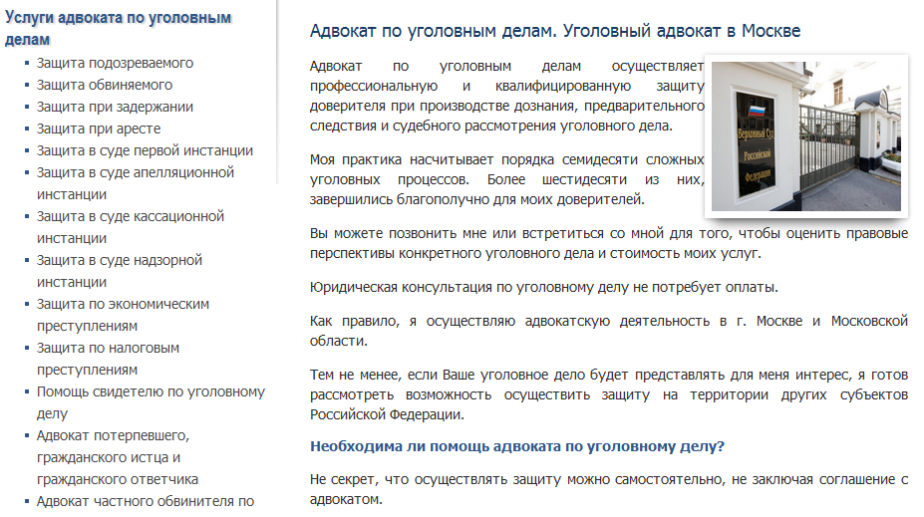

Дополнительно, нужно увеличить количество входящих ссылок (хороших, с нормальных трастовых сайтов). Сейчас ссылочной массы явно не хватает.

Дата составления г.
Оптимизатор:

